TJMMG participa de reunião com ministro Edson Fachin
O Tribunal de Justiça Militar do Estado de Minas Gerais (TJMMG) participa esta semana do 19º Encontro Nacional do Poder Judiciário, realizado na cidade de Florianópolis, em Santa Catarina. A primeira agenda do evento foi uma reunião do ministro Luiz Edson Fachin, presidente do Conselho Nacional de Justiça (CNJ), com representantes dos Tribunais de Justiça e Tribunais de Justiça Militar dos estados, na manhã desta segunda-feira, 1º de dezembro, e que contou com a presença do vice-presidente do TJMMG, desembargador James Ferreira Santos.
O ministro Luiz Edson Fachin, que também preside o Supremo Tribunal Federal (STF), destacou durante a reunião pontos como pensar em um judiciário a longo prazo, focado no aumento da credibilidade junto à comunidade, bem como a importância da independência e autonomia do Poder Judiciário, com foco em promover mudanças sem rupturas, com prudência e previsibilidade. Dentre outros eixos prioritários de sua gestão, citou a segurança pública, em especial o combate ao crime organizado; o cumprimento de sentença e decisões; a preservação do meio ambiente e promoção da sustentabilidade; o enfrentamento à violência doméstica; tudo isso gerido com total transparência.
Após a fala do presidente do CNJ, foi aberta a palavra aos representantes dos tribunais estaduais, que elogiaram a postura de aproximação adotada pelo ministro e reforçaram a importância da constante interação e diálogo do CNJ desde o início de sua gestão. Durante o encontro também foi ressaltada a ⁠importância dos encontros regionais, devido às dimensões continentais do Brasil e as diversidades e peculiaridades de cada região.
Em suas palavras finais, Edson Fachin ressaltou o equilíbrio no teletrabalho e a necessidade de magistrados e servidores estarem presentes no local de trabalho. Ele também se comprometeu em estabelecer antecipadamente as datas e locais dos encontros regionais, e fez um balanço anual das atividades do CNJ. Encerrando, ⁠enfatizou que a sua gestão será republicana, participativa e com muito diálogo.
Depois da reunião houve um almoço com o ministro, antecedendo a programação da tarde, que abriu com uma oficina de construção de novas metas do Poder Judiciário, com participação da Justiça Militar mineira no grupo de trabalho, representada pelo juiz de Direito Marcos Luiz Nery Filho. O objetivo da oficina é elaborar metas com base nos aspectos regionais e temas, visando a priorizar a qualidade da produção.
Na sequência serão promovidas reuniões segmentadas com os presidentes dos Tribunais Regionais Eleitorais, Tribunais Regionais Federais e Tribunais Regionais do Trabalho. À noite será realizada a abertura oficial do Encontro Nacional do Poder Judiciário, finalizando o primeiro dia com duas palestras magnas: uma proferida por Ellen Gracie, primeira mulher a ser ministra do STF, que refletirá sobre as duas décadas de atuação do CNJ e os impactos disso no Sistema de Justiça. Na sequência o tema será “O Poder Judiciário dos próximos 20 anos: o que esperar”, com o professor fundador e atualmente diretor da Escola de Direito de São Paulo da Fundação Getúlio Vargas, Oscar Vilhena Vieira.
Prêmio de Qualidade – O 19º Encontro Nacional do Poder Judiciário segue na terça-feira, 2, com o painel “CNJ – Percepções e Perspectivas”, presidido pelo vice-presidente do STF, ministro Alexandre de Moraes, seguido por reuniões setoriais e por um panorama dos Tribunais Superiores, apresentado dentre outros pela ministra Maria Elizabeth Rocha, presidente do Superior Tribunal Militar (STM).
Em seguida, serão divulgadas as Metas Nacionais 2026 e os Macrodesafios 2027-2032. Logo após, será entregue com o Prêmio CNJ de Qualidade 2025, marcando um momento de reconhecimento de excelência no Judiciário. O encerramento do evento será conduzido pelo ministro Mauro Campbell Marques, corregedor nacional da Justiça.
Texto: Nicolas Pereira
Edição: Esperança Barros
Ascom/TJMMG
Fotos: TJMMG e Luiz Silveira/CNJ

Hashtags - todas da justiça militar e mais
Desembargador James Ferreira Santos, Conselho Nacional de Justiça, CNJ, 19º Encontro Nacional do Poder Judiciário
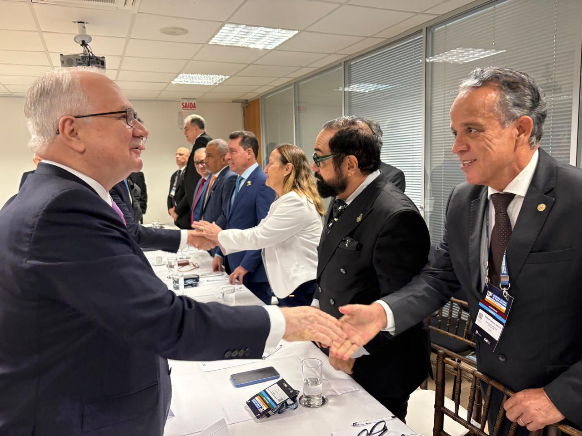
Legenda base: Vice-presidente do TJMMG, desembargador James Ferreira Santos, em reunião com o ministro Edson Fachin, presidente do CNJ e do STF
Legenda alternativa: A imagem mostra o desembargador James Ferreira Santos à direita, vestindo terno escuro, camisa branca e gravata marrom, enquanto cumprimenta o ministro Edson Fachin, à esquerda, que usa terno azul-marinho e gravata lilás. Ao fundo, outras autoridades também se cumprimentam em torno de uma mesa, em uma sala iluminada por luz branca e com paredes envidraçadas
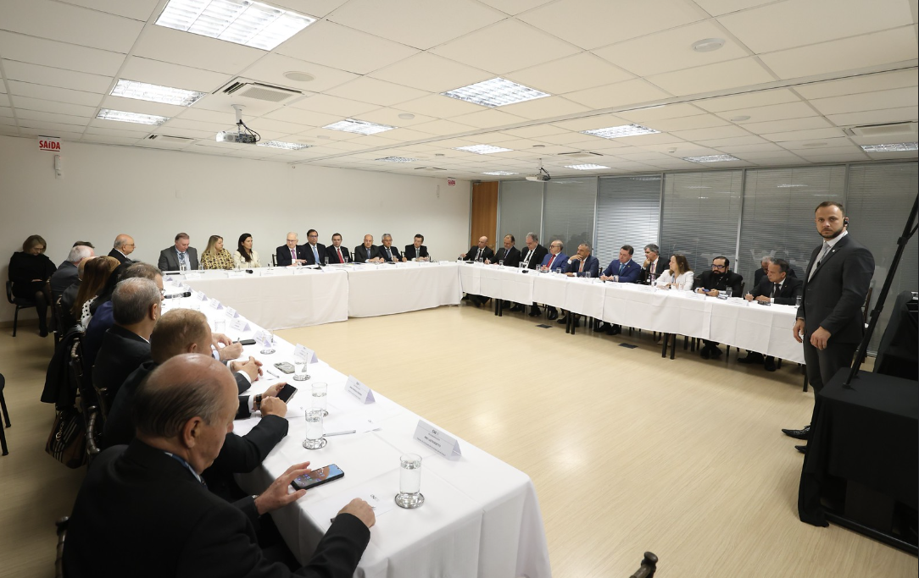

Legenda base: Primeira agenda do 19º Encontro Nacional do Poder Judiciário reuniu o presidente do CNJ e representantes dos Tribunais de Justiça e Tribunais de Justiça Militar dos estados

Legenda alternativa: A imagem mostra uma ampla sala, com uma mesa de reunião ocupada por representantes dos Tribunais de Justiça e Tribunais de Justiça Militar dos estados, entre homens e mulheres. Ao centro está o presidente do CNJ, e na ponta direita da mesa está o vice-presidente do TJMMG

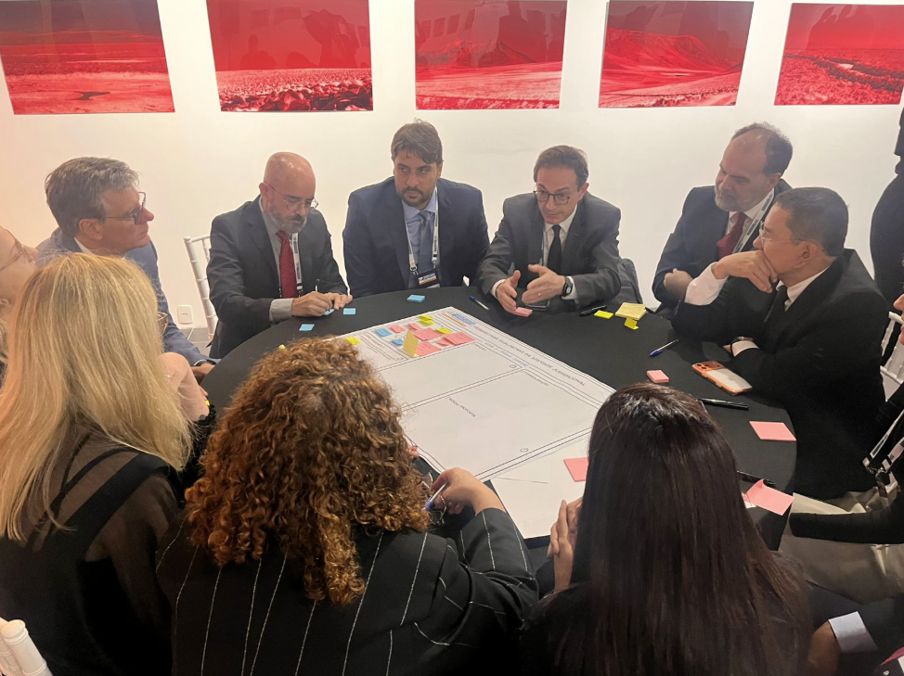

Legenda base: O juiz de Direito Marcos Luiz Nery Filho participando do grupo de trabalho na oficina de construção de novas metas do Poder Judiciário

Legenda alternativa: A imagem um grupo de diversas pessoas, entre homens e mulheres, sentados em uma mesa de reunião. Ao centro da imagem está o juiz de Direito Marcos Luiz Nery Filho, de terno e camisa azul. Na mesa está um grande papel e post-its coloridos. Na parede ao fundo há uma sequência de fotos em tons de vermelho

